综合复习卷
- 选择题(本大题每小题5分，满分60分)
1. 从数字1、2、3、4、5中任取两个不同的数字构成一个两位数，则这个两位数大于40的概率是( )
A． B．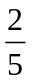 C． D．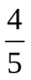
2. 某种动物由出生算起活到20岁的概率为0.8,活到25岁的概率为0.4,现有一个20岁的动物,则它能活到25岁的概率是( )
A.0.5 B.0.8 C.0.4 D.0.6
3. 将名教师，名学生分成个小组，分别安排到甲、乙两地参加社会实践活动，每个小
组由名教师和名学生组成，不同的安排方案共有（ ）
A. 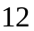种 B. 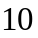种 C. 种 D. 种
5．如图是将二进制数1111111₍₂₎化为十进制数的程序框图，判断框
内填入的条件是( )
A．i>5 B．i>6
C．i≤5 D．i≤6
6. 若从1,2,3，…，9这9个整数中同时取4个不同的数，其和为偶数，则不同的取法共有( )
A.60种 B.63种 C.65种 D.66种
11. 下表提供了某厂生产某种产品过程中记录的产量x(吨)与相应的生产能耗y(吨标准煤)的
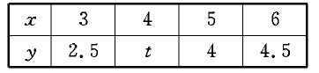
几组对应数据．根据下表提供的数据，求出y关于x的线性回归方程为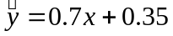，那么表中t的值为( )
A．4.5 B．3.5 C．3. 15 D．3

二、填空题(本大题每小题5分，满分30分)
13. 若执行如图所示的框图，输入x₁＝1，x₂＝2，x₃＝4，x₄＝8，则输出的数等于___________．
14．在平面内，已知
设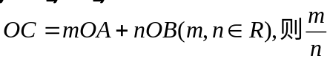=_______________．
三、解答题(本大题共6小题，满分60分．解答须写出文字说明、证明过程和演算步骤)
19. （本小题满分8分）如图是高一年级一次数学测试的成绩数据频率分布直方图，已知获得优秀成绩（130分以上）的有20人，及格率（90分以上）100%．
（1）求参加考试的总人数；
（2）根据频率分布直方图，估计这次测试成绩的众数、中位数、平均数．
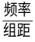

23. ( 本题满分10分)某医院用光电比色计检验尿汞时，得尿汞含量（毫克/升）与消光系数如下表：
尿汞含量 ：2 4 6 8 10
消光系数 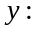64 134 205 285 360
（1）画出散点图；
（2）如果y与x之间具有线性相关关系，求回归直线方程；
（3）估计尿汞含量为9毫克/升时的消光系数．

